1. **Uvod**

Programski sustav za evidentiranje podataka o poljoprivrednim gospodarstvima (pojedinačnim ili zadrugama) sastojat će se od namjenskog programa načinjenog po načelu objektno orijetniranog modeliranja uz MVC arhitekturu.  
Namjenski program će biti napisan u programskom jeziku C# koristeći okruženje Visual Studio, a za upravljanje bazom podataka koristiti će se SQL Server. Programski sustav generirati će izvješća u pdf formatu, u obliku grafa, etikete i slično .

* 1. **Doseg projekta**

Cilj je izgraditi aplikaciju koje će olakšati administrativne i znanstvene poslove vezane uz održavanje i evidentiranje stanja poljoprivrednih gospodarstava, kao i evidentiranje nekih drugih stavki koje se vežu za pojedino poljoprivredno gospodarstvo (kao što je financijsko stanje, mehanizacija, topološka lokacija, kategorizacija zemlje, flora, fauna i slično).

Sporedni cilj je izrada potrebne dokumentacije o stanju gospodarstva za potrebe države ili nekog drugog.

* 1. **Glavne funkcije programske opreme**

Program omogućava sljedeće funkcionalnosti:

* Manipuliranje nad bazom (CRUD funkcionalnosti nad svim podacima): Npr. dobivamo podatke o kojem je gospodarstvu riječ, njegovim specifikacijama i karakteristikama, te se za to gospodarstvo evidentiraju podaci u bazu.
* Ispis željenih podataka: Temeljem određenih parametara unešenih od strane korisnika dobivamo određeni ispis podataka, uz opciju sortiranja podataka po nekom parametru.
* Generiranje izvještaja: Temeljem određenih parametara unešenih od strane korisnika program omogućuje generiranje izvještaja u vidu pdf-a , grafa, etikete i slično.
  1. **Zahtjevi za performansama i ponašanje programske opreme**

Programska oprema mora imati intuitivno korisničko sučelje sa što manje izbora jer se pretpostavlja da će se njome koristiti korisnici s malim informatičkim znanjem koji neće imati previše vremena za poduku o korištenju aplikacije. Korisnici aplikacije bi bili individualni poljoprivrednici kao i poljoprivredne zadruge koje se sastoje od više poljoprivrednih gospodarstava.

* 1. **Upravljanje i tehnička ograničenja**

Ograničenje pri razvoju jest činjenica da projekt mora biti gotov do kraja tekućeg semestra, jer je u skladu s profesorom tako dogovoreno i polaganjem tog istog kolegija.

1. **Procjena projekta**

Na projektu se planira rad 6 ljudi. Procjenjuje se da će izrada projekta trajati 3 mjeseca i da će cijena projekta biti 7000 eura.

* 1. **Povijesni podaci korišteni za procjenu**

Procjenjeno vrijeme potrebno za izradu projekta temeljeno je na vremenu koje je bilo potrebno za izradu prijašnjih, sličnih projekata uz pretpostavku da ne treba ponovno trošiti vrijeme na ovladavanje tehnikama koje su svladane na prijašnjim projektima.

* 1. **Procjena primijenjenih tehnika i rezultata**

|  |  |  |
| --- | --- | --- |
| **Aktivnost** | **Trajanje /č x h** | **Čovjek /zadatku** |
| Doseg projekta | 70 | 3 |
| Analiza (prikupljanje informacija, prijedlog izvedbe sustava) | 100 | 3 |
| Dizajn | 200 | 4 |
| Izrada (kodiranje funkcija sustava, izrada korisničkog sučelja) | 800 | 5 |
| Izrada baze podataka | 70 | 5 |
| Testiranje(debugiranje) | 350 | 1 |
| Pisanje dokumentacija sustava | 60 | 2 |
| Uvođenje sustava | 70 | 3 |
| Poduka korisnika | 50 | 2 |
|  | 1770 |  |

* + 1. ***Procjena kodiranja funkcija, izrade korisničkog sučelja i izvještaja***
  1. **Usklađivanje procjena**

Na projektu se planira rad 6 ljudi. Procjenjuje se da će izrada projekta trajati 3 mjeseca. Cijena se procjenjuje 1770h x 25€ = 44250€.

* 1. **Resursi projekta**

U izvršenju projekta sudjelovat 6 studenata, koji će zajedno timskim radom raditi na svim zadacima koji su u opisu projekta. Potrebno je 6 računala za članove ekipe, na kojima treba biti instaliran Visual Studio, SQL Server, te MS Office.

1. **Upravljanje rizicima**

Glavni rizici su da projekt neće biti gotov do kraja semestra tj. do zadanih rokova, da neće biti u skladu s očekivanjima te da bi se zahtjevi mogli promijeniti.

* 1. **Rizici projekta**

S obzirom da se programska oprema mora početi korisiti od početka kalendarske godine mora do tada biti završena. Moglo bi se dogoditi da projekt ne bude u skladu s očekivanjima zato što je ovo prvi programski sustav za poslovnu primjenu na kojem ova ekipa radi. Loše komentiran kod može dovesti do otežanog održavanja programa.

* 1. **Tablica rizika**

|  |  |  |
| --- | --- | --- |
| **Ime rizika** | **Vjerojatnost** | **Utjecaj** |
| Kašnjenje s isporukom | 30% | 1 |
| Proizvod neće biti u skladu s očekivanjima | 30% | 2 |
| Promjene u zahtjevima | 20% | 2 |
| Loše komentiran kod | 10% | 4 |

Vrijednosti utjecaja  
1 – katastrofalno  
2 – kritično  
3 – marginalno  
4 – zanemarivo

* 1. **Pregled ublažavanja, praćenja i upravljanja rizicima**

Kašnjenje s isporukom

* Ublažavanje rizika  
  Ovaj rizik pokušava se ublažiti početkom izrade projekta na vrijeme.
* Praćenje rizika  
  Radi se raspored za nadgledanje statusa projekta koji se mora slijediti tijekom svih faza izade.
* Upravljanje rizikom  
  Ukoliko se primjeti da se projekt neće uspjeti dovršiti na vrijeme, on se prekida, jer od projekta koji zakasni neće biti koristi.

Proizvod neće biti u skladu s očekivanjima

* Ublažavanje rizika  
  Ovaj rizik se pokušava ublažiti pažljivom analizom korisnikovih potreba.
* Praćenje rizika  
  Tijekom cijelog razvoja komunicira se s korisnikom.
* Upravljanje rizikom  
  Ukoliko se uoči nezadovoljstvo korisnika, provest će se racionalna (stvarno moguća) prilagodba prema korisničkim zahtjevima.

Promjene u zahtjevima

* Ublažavanje rizika  
  Redovno će se odvijati sastanci sa korisnicima da bi se osiguralo da su projekt i zahtjevi korisnika usklađeni.
* Praćenje rizika  
  Sastanci s korisnikom trebaju osigurati razumijevanje između izvoditelja i korisnika.
* Upravljanje rizikom  
  Čim se uoče eventualne razlike između očekivanja i razvijanog proizvoda, korisnik će biti obaviješten i bit će raspravljene mogućnosti daljnje akcije.

Loše komentiran kod

* Ublažavanje rizika  
  Loše komentiran kod može se izbjeći postavljanjem standarda za izradu programa.
* Praćenje rizika  
  Tijekom cijelog razvoja provjeravati će se da li je kod komentiran sukladno postavljenom standardu..
* Upravljanje rizikom  
  Ukoliko se uoči da se ne slijede postavljeni standardi, nedostaci će se popraviti.

1. **Raspored projekta**
   1. **Skup projektnih zadataka**

Aktivnosti procesa su definiranje projekta i analiza zahtjeva, izrada programske opreme, testiranje, pisanje dokumentacije, uvođenje sustava i poduka korisnika.

* 1. **Funkcionalna dekompozicija**

Izrada programske opreme sastoji se od izrade sučelja i izvještaja, kodiranja funkcija i izrade baze podataka. Potrebne funkcije koje treba programski ugraditi su: funkcije za pohranu podataka te funkcije za ispis podataka i izvještaja.

* 1. **Mrežni plan**

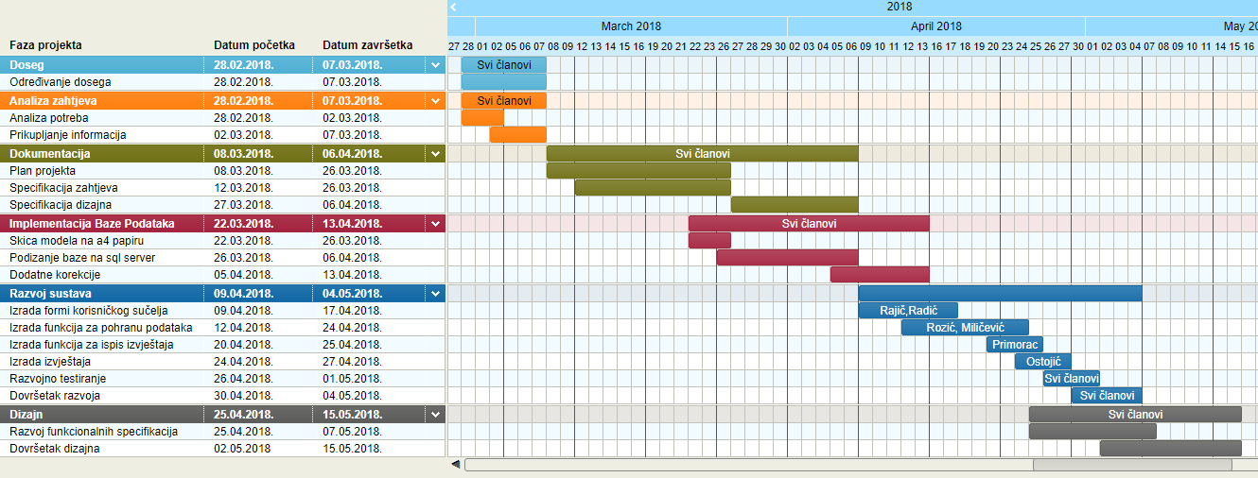

* 1. **Tablica vremenskih intervala projekta**

Projektni zadaci:

|  |  |  |  |
| --- | --- | --- | --- |
| **Redni broj** | **Zadatak** | **Početak** | **Kraj** |
| 1. | Doseg projekta | 28.02.2018. | 07.03.2018. |
| 2. | Analiza zahtjeva | 28.02.2018. | 07.03.2018. |
| 3. | Dokumentacija | 08.03.2018. | 06.04.2018. |
| 4. | Implementacija baze podataka | 22.03.2018. | 13.04.2018. |
| 5. | Razvoj Sustava | 09.04.2018. | 04.05.2018. |
| 6. | Dizajn | 25.04.2018. | 15.05.2018. |

1. **Organizacija sudionika projekta**
   1. **Struktura tima**

Na projektu sudjeluje 6 osoba. Postoje zajednički dijelovi projekta ali unutar zajedničkih svaka osoba zasebno uradi jedan dio.

* 1. **Izvještavanje i komunikacija**

Na projektu radi samo jedan tim, pa komunikacija između timova nije potrebna. Komunikacija unutar tima je verbalna i pismena putem elektroničke pošte, društvenih mreža.

1. **Mehanizmi praćenja i kontrole**

S obzirom da se radi o kratkotrajnom projektu, napredak će se pratiti na kraju svakog radnog dana. Ukoliko dođe do neusklađenosti s predviđenim, vremenski plan će se revidirati.

* 1. **Osiguranje kvalitete**
* Namjena  
  Ovim planom pokrivena je izrada Programskog sustava za održavanje evidentiranje stanja poljoprivrednih gospodarstava, kao i evidentiranje nekih drugih stavki koje se vežu za pojedino poljoprivredno gospodarstvo. Plan sadrži faze analize, izrade programskog sustava, pisanje dokumentacije, uvođenja u primjenu.
* Dokumentacija  
  Ovaj projekt izrađuje se na temelju Specifikacije zahtjeva. Korisnička dokumentacija sadržavati će opis rada programa i upute za korištenje. Tehnička dokumentacija sadržavat će tehničku specifikaciju sustava i upute za održavanje.
* Alati, tehnike i metodologije  
  Programska oprema bit će napisana objektno-orjentiranim pristupom u jeziku C#. Koristit će se Visual Studio. Za upravljanje bazom podataka koristit će se SQL Server.  
    
  1. **Upravljanje promjenama**

Upravljanje izmjenama provoditi će studenti, na zahtjev nositelja kolegija Programskog Inžinjerstva.